深 圳 大 学 实 验 报 告

课 程 名 称： 操作系统

实验项目名称： 实验四 文件系统实验

学 院： 计算机与软件学院

专 业： 计算机科学与技术

指 导 教 师： 阮元

报告人： 刘睿辰 学号： 2018152051 班级： 数计班

实 验 时 间： 2021.6.16-2021.6.19

实验报告提交时间： 2021.6.19

教务处制
一、实验目的与要求：
- 了解Linux 文件命令行操作命令；
- 了解Linux ext3文件系统上的软硬链接。
二、方法、步骤：
- 可以使用Linux或其它Unix类操作系统；
- 学习该操作系统提供的文件系统的命令行接口；
- 学习文件的软硬链接的使用。
三、实验环境
- 硬件：桌面PC；
- 操作系统：Linux；
- 实验平台：Ubuntu 18.04。
四、实验过程及内容：
- 学习使用Linux文件系统提供的的ls 、touch、rm、cp、mv、mkdir、df等命令（希望尽量涵盖各种满足日常编程所需操作），记录相关命令执行结果。
- ls指令
ls指令作为最常见的指令，通过它，我们可以知道目录的内容，以及各种各样重要文件和目录的属性。
例如，当我们在Linux环境下输入ls的时候，会打印出当前目录的所有文件夹，如图1所示。
图1. ls指令打印当前目录所有子文件夹
当然，ls指令也可以打印别的目录的文件夹，例如如果我们想打印出exp2的内容，就在ls后面加上这个文件夹的名字，如图2所示。
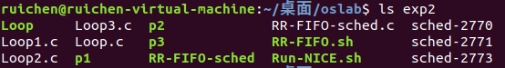
图2. ls指令打印文件夹内部文件信息
事实上ls指令后面可加的参数又很多，常见的参数如表1所示的参数。

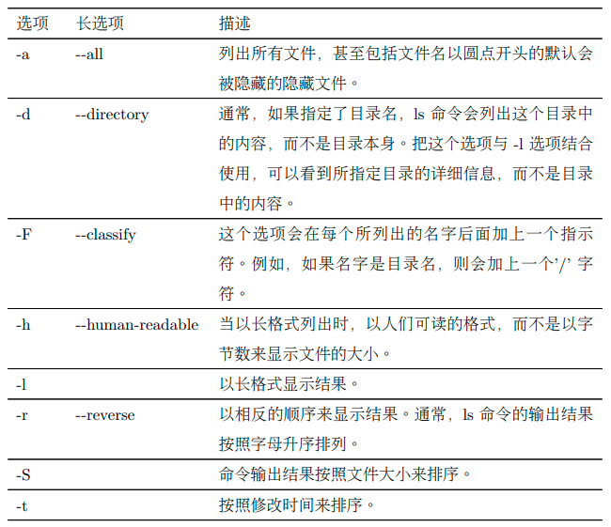
表1. ls指令常见参数
例如，我们使用ls -l指令，结果如图3所示
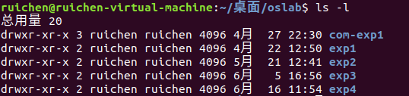

图3. ls -l指令输出结果

在图3中，第一列参数代表对于文件的访问权限。第一个字符指明文件类型。在不同 类型之间，开头的“－”说明是一个普通文件，d则表明是一个目录。第二列表示硬链接个数，第三列表示文件所有者的用户名，第四列文件所属用户组的名字。第五列表示以字节数表示的文件大小。第六列表示上次修改文件的时间和日期。最后一列就是文件名称。
我们再来尝试-t参数，这个按照修改时间来进行排序，结果如图4所示。

图4. ls -t指令输出结果

我们再来尝试-S参数，这个会按照文件大小来进行排序，如图5所示。

图5. ls -S指令输出结果

- touch命令
touch命令可以创建不存在的文件，如图6所示，在exp4这个文件夹中我们用touch可以新建3个空白文件。
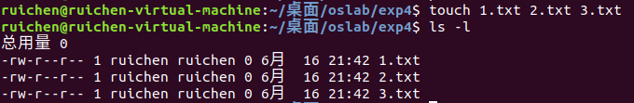
图6. 使用touch来新建三个空白文件
我们使用—help参数来打印touch的参数，可以看到touch的参数的意义，如图7所示。
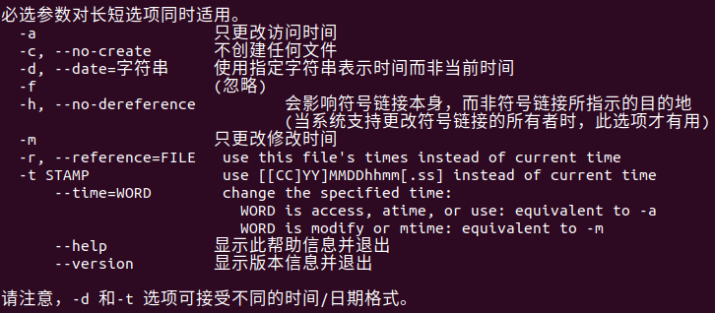
图7. touch各参数的作用
我们看到-t指令用于修改文件的时间戳，所以我们使用-t指令来新建文件并规定其时间戳，如图8所示，我们建立文本文件4.txt，设置其时间戳为2021.1.1零时零分零秒，再通过ls指令查看，时间戳设置成功。
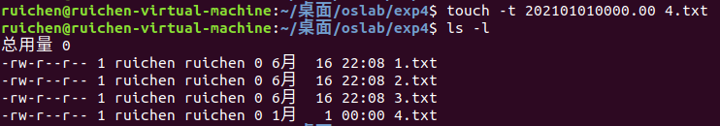
图8. 设置时间戳成功
-t参数不加-c参数的话会新建一个文件，如果加上这个-c参数的话会修改已存在的文件的时间戳。例如，我们用如图9所示的指令来修改1.txt的时间戳，再用ls指令查看，时间戳修改成功。

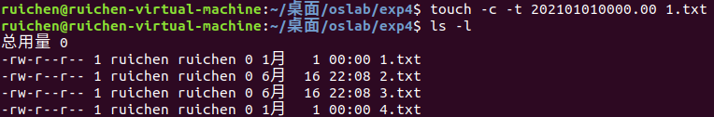
图9. 修改时间戳成功
- rm指令
rm指令用于删除一个文件或者目录。
-i参数用于删除的时候询问，如图10所示。
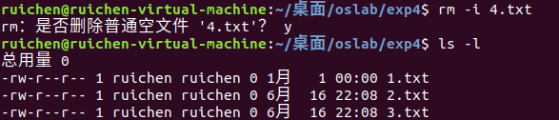
图10. rm -i指令
-f参数不会询问是否删除，哪怕文档设置为仅读，如图11所示。
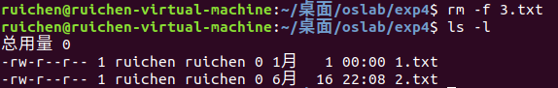
图11. rm -f指令
-r参数会将目录以及文档全部删除，如图12所示。
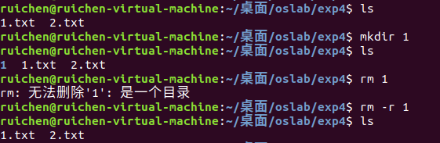
图12. rm -f指令
特别地，如果-r参数后面加*号，代表删除该目录下所有文件以及路径，且不可恢复，如图13所示。
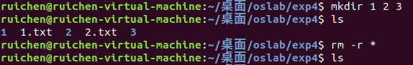
图13. rm -r *指令

-v参数可以配合其他参数进行使用，它会使得操作结束之后打印出执行了什么操作，如图14所示。
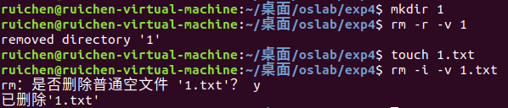
图14. rm -v指令
- cp指令
cp指令用于复制一个源文件或文件夹到新的文件夹。
例如，我们要复制单个文件到一个另一个文件，如图15所示。
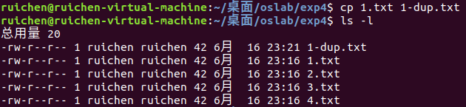
图15. cp指令的使用
如果我们想要复制文件到当前工作目录下的文件夹，则使用图16的指令
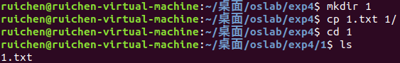

图16. 用cp指令复制文件到当前工作目录下的文件夹

cp指令也有很多参数以供选择。例如，用-r参数可以复制整个文件夹。再刚刚的文件夹1中有1.txt这个文件，现在我们将文件夹1复制到1-dup这个文件夹，如图17所示，复制成功。
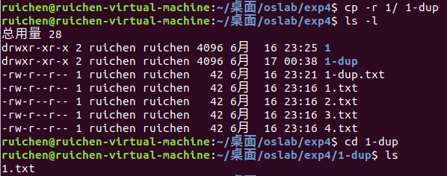
图17. cp -r指令

在图17中我们看到文件夹1和文件夹1-dup的访问时间不一样。事实上，-p参数可以将修改时间和访问权限也复制到新文件中，如图18所示。
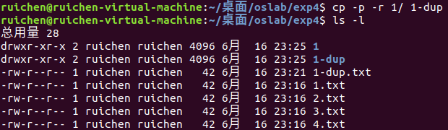
图18. cp -p指令
- mv指令
mv指令用来为文件或目录改名、或将文件或目录移入其它位置。
事实上，mv操作可以通过移动文件夹到一个不存在的文件夹来实现文件夹的改名。因为这是mv的默认操作，如果目的文件夹存在则进行移动；如果目的文件夹不存在则进行更名，不再新建一个文件夹用来作接收文件夹。更名操作如图19所示。
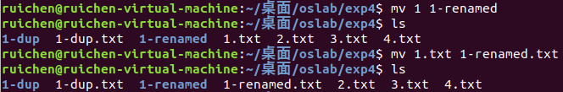
图19. 文件夹更名
mv操作也有很多参数可以设置。
-b：当目标文件或目录存在时，在执行覆盖前，会为其创建一个备份，如图20所示，2.txt~就是原来2.txt的备份。
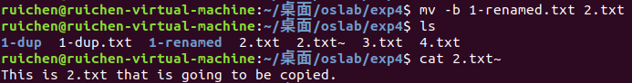
图20. mv -b指令
-f：强制覆盖。我们将3.txt移动到4.txt，则不会有任何提示信息直接就会覆盖，如图21所示。
图21. mv -f指令

我们将1-dup文件夹移动到1-renamed文件夹中，如图22所示，在1-renamed文件夹中已经有了1-dup文件夹。

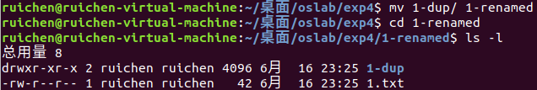

图22. 用mv指令移动文件夹

- mkdir指令
mkdir指令用于创建文件夹。之前的touch指令可以用于创建不存在的文件，mkdir指令用于创建不存在的文件夹。
我们创建一个名为1的文件夹，并将4个txt文件移动进去，再进入查看，结果如图23所示，文件夹创建成功。
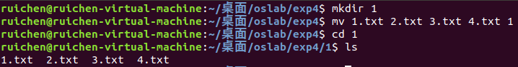
图23. mkdir指令
mkdir也可以带参数-p，判断文件夹是否存在。当然，mkdir也可以创建子文件夹。当父文件夹不存在而此时没带-p参数的时候Linux会报错，但是加上-p参数之后会自动生成这样一个父文件夹，如图24所示。
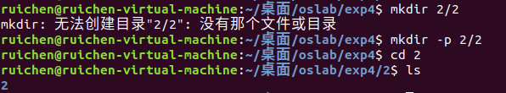
图24. mkdir -p指令
有时候在mkdir的过程中，我们想知道文件内部是什么样子的，所以我们希望有一个形象化的表示方法。tree指令可以帮助我们打印一棵树，父节点为父文件夹，子树为子文件夹。我们先在文件夹1/1中创建两个子文件，然后用tree来进行打印，如图25所示，非常直观地展示了文件夹内部结构，便于我们管理。
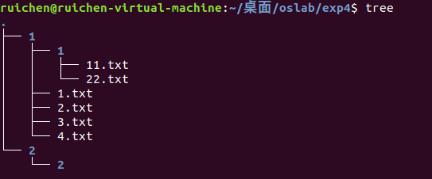

图25. tree指令打印文件夹内部结构

- df指令
df指令，即将disk free，用于显示目前在 Linux 系统上的文件系统磁盘使用情况统计。
显示文件系统的磁盘使用情况统计，如图26所示。
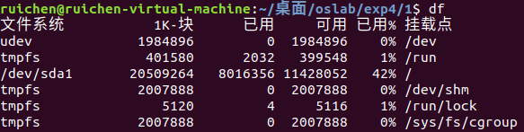

图26. df指令显示文件系统的磁盘使用情况

第一列指定文件系统的名称，第二列指定一个特定的文件系统1K-块1K是1024字节为单位的总内存。已用和可用列分别指定已经使用和可以使用的内存量。使用列指定使用的内存的百分比，而最后一列指定安装在指定的文件系统的挂载点。
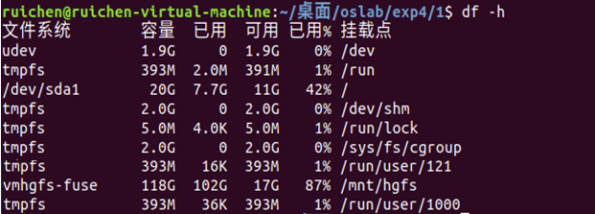
df指令也有很多参数。例如，-h参数用于产生可读的格式df命令的输出，如图27所示。

图27. df -h指令

我们可以看到输出显示的数字形式的千兆字节、兆字节，这使得输出容易阅读和理解。
- 学习Linux文件系统中关于文件硬链接和软链接的概念和相关操作命令，创建软硬链接各一个，给出实验证据表明它们分别是软硬连接。
在学习硬链接和软链接之前我们先来了解inode的概念。在Linux的文件系统中，保存在磁盘分区中的文件不管是什么类型都给它分配一个编号，这个编号被称之为索引节点号（Node Index），也就是常说的inode。inode与文件名关联，下与用户数据库（data block）关联。
硬链接：又称实体链接，指文件名与索引节点号（即inode号）的链接（创建一个新的文件,该文件使用stat命令查看时，links显示的是1），索引节点号（inode号）可以对应一个或多个文件名，并且这些文件名可以在同一或不同目录。
由于硬链接是直接将文件名与索引节点号（即inode号）链接，因此硬链接存在以下几个特点：
- 文件有相同的inode号及data block，这使得修改其中一个硬链接文件属性或文件数据时，其他硬链接文件都会发生相应修改；
- 只能对已存在的文件进行创建；
- 不能跨文件系统（即分区）进行创建；
- 不能对目录文件进行创建；
- 删除其中一个硬链接文件时，不会对其他硬链接文件产生影响
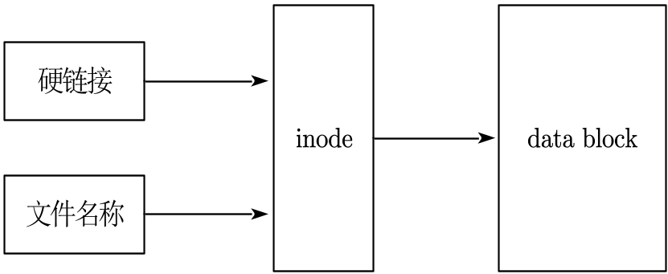
图28. 硬链接原理
软链接：有着自己的索引节点号（即inode）以及用户数据块（data block），但用户数据块（data block）中包含的是另一个文件的位置信息。
由于软链接有着自己的索引节点号（即inode号）以及用户数据块（data block），因此没有硬链接的诸多限制，它的特性如下：
- 软链接有自己的文件属性、inode和data block，但是编辑文件其实就是编辑源文件；
- 可以对不存在的文件或目录进行创建；
- 可以跨文件系统（即分区）进行创建，使用ln命令跨文件系统创建时，源文件必须是绝对路径，否则为死链接；
- 可以对文件或目录文件进行创建；
- 删除软链接并不影响源文件，但源文件被删除，则相关软链接文件变为死链接（dangling link），若源文件（原地址原文件名）重新被创建，则死链接恢复为正常软链接。
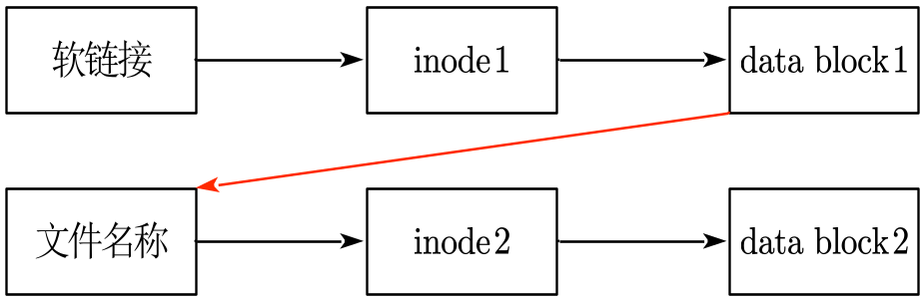
图29. 软链接原理
接下来我们学习在Linux系统下建立软硬链接。
在Linux环境下，创建链接的方法为ln指令或link，我们首先编辑1.txt，然后用stat指令查看其状态，可以看到其inode以及硬链接个数，如图30所示。
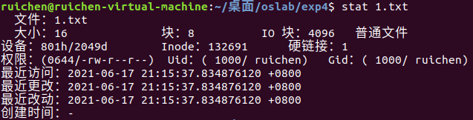
图30. 未进行硬链接的时候的文件状态
然后创建1.txt的硬链接，如图31所示。
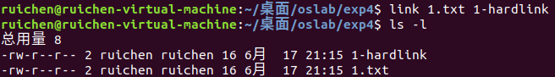
图31. 创建1.txt的硬链接
接下来我们用stat指令来查看这两个文件的状态，如图32所示。
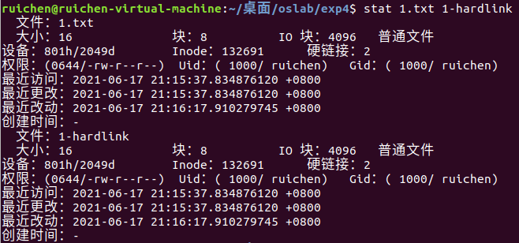
图32. 查看文件及其硬链接状态
从图32中我们看出原文件和它的链接的硬链接都是2，硬链接文件格式为普通文件，且inode的值都是132691，表示二者共用了一个inode。而如图33所示，两份文件的内容是完全相同的。
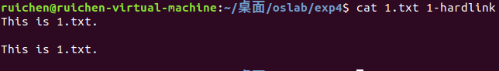

图33. 原文件和硬链接的内容完全一致

尽管硬链接建立方便，但由于不能对文件夹来作硬链接，且不可以在不同文件系统的文件间建立链接。所以有时候我们需要来作软链接。软链接克服了硬链接的不足，没有任何文件系统的限制，任何用户可以创建指向目录的符号链接。因而现在更为广泛使用，它具有更大的灵活性，甚至可以跨越不同机器、不同网络对文件进行链接。
软链接不能用link指令，link指令只能用于硬链接，而ln指令后面可以跟参数。软链接构建我们用ln -s指令，如图34所示。
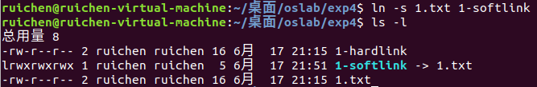
图34. ln -s指令构建软链接
我们用stat指令来查看原文件和其软链接的状态信息，如图35所示。
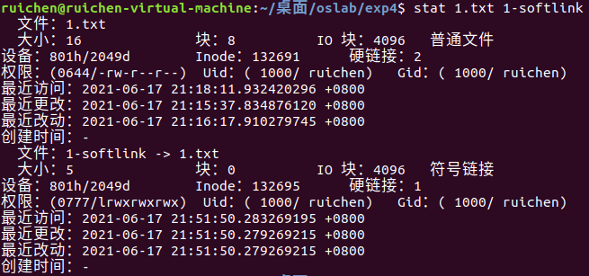

图35.查看文件及其软链接状态

从图35中看出，原文件的硬链接数并没有发生变化，软链接个数也是1，证明没有新的硬链接产生。我们可以看出软链接的文件格式为符号链接，且inode和原文件的inode不相等，说明原文件和其软链接并不共用一个inode。此外，两份文件大小并不相等，一个是16B，另一个是5B，也就是“1.txt”这5个字符的大小，代表软链接内容并不是原文件的内容而是原文件的名称。
而如图36所示，我们也可以给文件夹来构建软链接，这是软链接相对于硬链接的优势。
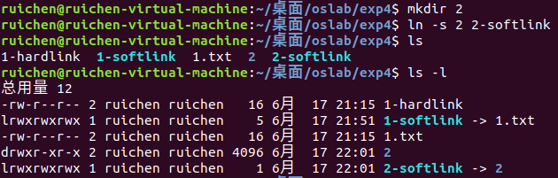
图36. 给文件夹添加软链接，硬链接并不能加在文件夹上
但是软链接也有其弊端。因为链接文件包含有原文件的路径信息，所以当原文件从一个目录下移到其他目录中，再访问链接文件，系统就找不到了。所以当我们删除了原文件之后，软链接随之失效，如图37所示。
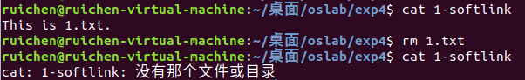

图37. 删除原文件之后软链接随之失效
但是删除了1.txt之后硬链接依然有效，如图38所示。
图38. 删除原文件之后硬链接并未失效

- 构建如图39所示的文件树：
图39. 目标文件树
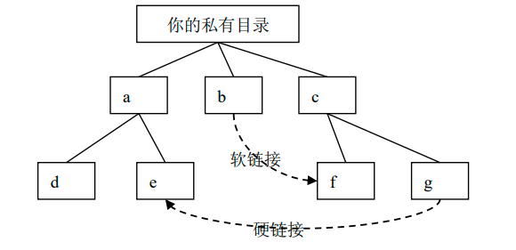

分析文件树，可知b和g都是链接，其中g是硬链接，b是软链接。所以使用touch指令和mkdir指令建树的时候不要建立b和g，且注意e有硬链接，所以e不应该是文件夹而是一份文件。所以我们规定第三层子树都是单个文件，第一第二层为文件夹，建树过程如图40所示。
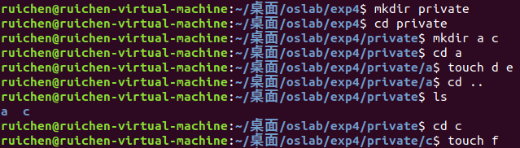
图40. 建立文件树（1）
接下来我们构建两个链接，如图41所示。

图41. 建立文件树（2）

我们用tree指令来查看此时文件系统的结构，如图42所示。
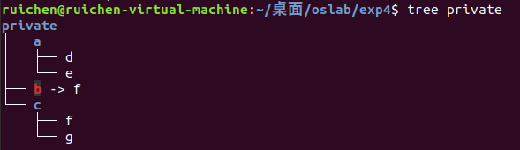
图42. 文件系统结构

再来看硬链接e和g的关系，如图43所示。两份文件的inode的值是一样的（都是262236），且两份文件的硬链接的个数都是2.
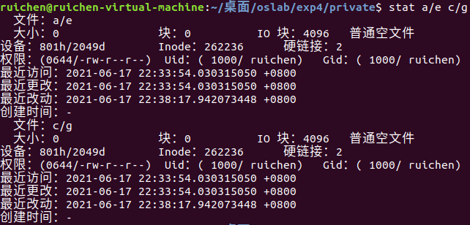
图43. 文件e及其硬链接g
再来看软链接f和b的关系，如图44所示。两份文件的inode的值是不一样的（一个是262237，一个是262238），且两份文件的硬链接的个数都是1.

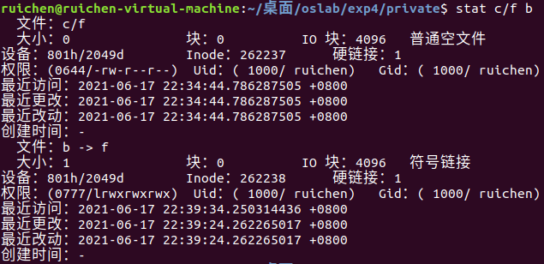
图44. 文件f及其软链接b

在图44中，软链接的大小为1B，也就是原文件名称的大小，且b的文件格式为符号链接。
五、实验体会
本次实验学习了Linux的命令行的相关指令ls、touch、rm、cp、mv、mkdir、df。此外通过本次实验学习了硬链接与软链接的概念，通过实际实验对比了软链接与硬链接的区别。最后一部分我们通过Linux的指令建立了如图39所示的文件系统。
本次实验内容虽然不多，但是比较重要，因为文件管理系统非常重要，在日常的操作中文件的管理非常关键，掌握文件管理的方法非常重要。

指导教师批阅意见：

成绩评定：

指导教师签字：
年 月 日

备注：

